

**"Пестицидтерді (улы химикаттарды) өндіру (формуляциялау), пестицидтерді (улы химикаттарды) өткізу, пестицидтерді (улы химикаттарды) аэрозольдік және фумигациялық тәсілдермен қолдану жөніндегі қызметті жүзеге асыруға лицензия беру, қайта ресімдеу, лицензияның телнұсқасын беру" мемлекеттік көрсетілетін қызмет регламентін бекіту туралы**

***Күшін жойған***

Атырау облысы әкімдігінің 2014 жылғы 20 наурыздағы № 78 қаулысы. Атырау облысының Әділет департаментінде 2014 жылғы 30 сәуірде № 2903 тіркелді. Күші жойылды - Атырау облысы әкімдігінің 2015 жылғы 25 желтоқсандағы № 377 қаулысымен

      РҚАО ескертпесі:  
      Құжаттың мәтінінде түпнұсқаның пунктуациясы мен орфографиясы сақталған.  
      Ескерту. Күші жойылды - Атырау облысы әкімдігінің 25.12.2015 № 377 қаулысымен (алғашқы ресми жарияланған күнінен кейін күнтізбелік он күн өткен соң қолданысқа енгізіледі).  
      Қазақстан Республикасының 2013 жылғы 15 сәуірдегі "Мемлекеттік көрсетілетін қызметтер туралы" Заңының 6-бабының 1, 3-тармақтарына сәйкес Атырау облысы әкімдігі **ҚАУЛЫ ЕТЕДІ:**  
      1. "Пестицидтерді (улы химикаттарды) өндіру (формуляциялау), пестицидтерді (улы химикаттарды) өткізу, пестицидтерді (улы химикаттарды) аэрозольдік және фумигациялық тәсілдермен қолдану жөніндегі қызметті жүзеге асыруға лицензия беру, қайта ресімдеу, лицензияның телнұсқаларын беру" мемлекеттік көрсетілетін қызмет регламенті осы қаулының қосымшасына сәйкес бекітілсін.  
      2. Осы қаулының орындалуын бақылау облыс әкімінің бірінші орынбасары Ғ. Дүйсембаевқа жүктелсін.  
      3. Осы қаулы алғашқы ресми жарияланған күнінен кейін күнтізбелік он күн өткен соң қолданысқа енгізіледі, бірақ Қазақстан Республикасы Үкіметінің 2014 жылғы 12 ақпандағы № 78 "Фитосанитариялық қауіпсіздік саласындағы мемлекеттік көрсетілетін қызметтер стандарттарын бекіту және Қазақстан Республикасы Үкіметінің кейбір шешімдеріне өзгерістер енгізу туралы" қаулысының қолданысқа енгізілуінен бұрын емес.

|  |  |
| --- | --- |
| *Облыс әкімі* | *Б. Ізмұхамбетов* |

|  |  |
| --- | --- |
|  | Атырау облысы әкімдігінің 2014 жылғы 20 наурыздағы № 78 қаулысына қосымша |
|  | Атырау облысы әкімдігінің 2014 жылғы 20 наурыздағы № 78 қаулысымен бекітілген |

**"Пестицидтердi (улы химикаттарды) өндiру (формуляциялау), пестицидтердi (улы химикаттарды) өткiзу, пестицидтердi (улы химикаттарды) аэрозольдiк және фумигациялық тәсiлдермен қолдану жөніндегі қызметті жүзеге асыруға лицензия беру, қайта ресімдеу, лицензияның телнұсқасын беру" мемлекеттiк қызмет регламенті**  
**1. Жалпы ережелер**

      1. "Пестицидтердi (улы химикаттарды) өндiру (формуляциялау), пестицидтердi (улы химикаттарды) өткiзу, пестицидтердi (улы химикаттарды) аэрозольдiк және фумигациялық тәсiлдермен қолдану жөніндегі қызметті жүзеге асыруға лицензия беру, қайта ресімдеу, лицензияның телнұсқасын беру" мемлекеттік қызметі (бұдан әрі – мемлекеттік көрсетілетін қызмет) Атырау қаласы, Әйтеке би көшесі 77 мекен-жайы бойынша орналасқан, телефондары: 35-45-90, 35-50-31, "Атырау облысы Ауыл шаруашылығы басқармасы" мемлекеттік мекемесі (бұдан әрі – көрсетілетін қызметті беруші), оның ішінде электрондық үкіметтің веб - порталы (бұдан әрі – портал) арқылы көрсетіледі.  
      2. Мемлекеттік көрсетiлетiн қызметтiң нысаны: электрондық (ішінара автоматтандырылған) және (немесе) қағаз түрінде.  
      3. Мемлекеттік қызметті көрсету нәтижесі – пестицидтерді (улы химикаттарды) өндіру (формуляциялау), пестицидтерді (улы химикаттарды) өткізу, пестицидтерді (улы химикаттарды) аэрозольдік және фумигациялық тәсілдермен қолдану жөніндегі қызметті жүзеге асыруға лицензия, қайта ресімдеу, лицензияның телнұсқасы немесе Қазақстан Республикасы Үкіметінің 2014 жылғы 12 ақпандағы № 78 "Фитосанитариялық қауіпсіздік саласындағы мемлекеттік көрсетілетін қызметтер стандарттарын бекіту және Қазақстан Республикасы Үкіметінің кейбір шешімдеріне өзгерістер енгізу туралы" қаулысының (бұдан әрі – Стандарт) 10-тармағында көзделген жағдайларда және негіздер бойынша көрсетілетін қызмет берушінің уәкілетті лауазымды адамының электрондық цифрлық қолтаңбасымен (бұдан әрі – ЭЦҚ) куәландырылған электрондық құжат нысанындағы мемлекеттік қызмет көрсетуден бас тарту туралы дәлелді жауабы.

**2. Мемлекеттiк қызмет көрсету процесінде көрсетілетін қызметті берушiнiң құрылымдық бөлiмшелерiнiң (қызметкерлерiнiң) iс-қимыл тәртiбiн сипаттау**

      4. Мыналар:  
      портал арқылы көрсетілетін қызметті алушының ЭЦҚ қойылған электрондық құжат нысанында сұрау салу болып табылады;  
      көрсетілетін қызметті берушіге жүгінген жағдайда Стандарттың 1-қосымшасына сәйкес нысан бойынша өтініш мемлекеттiк көрсетілетін қызметті көрсету үшін рәсiмдердiң (iс-қимылдардың) басталуына негiздеме болып табылады.  
      5. Мемлекеттiк көрсетілетін қызметті көрсету процесінің құрамына кiретiн әрбiр рәсiмнiң (iс-қимылдың) мазмұны.  
      Лицензия беру кезінде:  
      1) көрсетілетін қызметті берушінің басқарма қызметкері көрсетілетін қызмет алушы Стандарттың 9 тармағында көрсетілген қажетті құжаттарды тапсырған кезден бастап 30 (отыз) минуттың ішінде қабылдап және оны тіркеуді жүзеге асырады. Нәтижесі – көрсетілетін қызметті берушінің басшылығына құжатқа бұрыштама қоюға жолданады.  
      2) көрсетілетін қызметті берушінің басшылығы 1 (бір) сағат ішінде түскен құжаттармен танысады және көрсетілетін қызметті берушінің жауапты орындаушысын белгілейді. Нәтижесі – мемлекеттік қызметті көрсету үшін қызмет беруші жауапты орындаушыға жолданады;  
      3) көрсетілетін қызметті берушінің жауапты орындаушысы 14 (он төрт) жұмыс күні ішінде түскен құжаттарды қарап, лицензияны беру немесе бас тарту туралы дәлелді жауабын әзірлейді.  
      Нәтижесі – әзірленген лицензияны беруге немесе бас тарту туралы дәлелді жауабына қол қоюға басшылыққа жібереді.  
      6) көрсетілетін қызметті берушінің басшылығы 1 (бір) сағат ішінде лицензияны беруге немесе мемлекеттік қызметті көрсетуден бас тарту туралы дәлелді жауабына қол қояды. Нәтижесі – қол қойылған лицензияны немесе бас тарту туралы дәлелді жауабын көрсетілетін қызметті беруші кеңсе маманына жолдайды.  
      7) көрсетілетін қызметті берушінің басқарма қызметкері 30 (отыз) минут ішінде қызмет алушыға лицензияны немесе бас тарту туралы дәлелді жауабын береді. Нәтижесі – лицензияны немесе бас тарту туралы дәлелді жауабын беру.  
      лицензияны қайта ресімдеу кезінде:  
      1) көрсетілетін қызметті берушінің басқарма қызметкері көрсетілетін қызметті алушымен стандарттың 9 тармағында көрсетілген қажетті құжаттар тапсырылған кезден бастап 30 (отыз) минуттың ішінде қабылдап және оны тіркеуді жүзеге асырады.  
      Нәтижесі – көрсетілетін қызмет берушінің басшылығына құжатқа бұрыштама қоюға жолданады.  
      2) көрсетілетін қызметті берушінің басшылығы 30 (отыз) минут ішінде түскен құжаттармен танысып, көрсетілетін қызметті берушінің жауапты орындаушысын белгілейді. Нәтижесі – мемлекеттік қызметті көрсету үшін көрсетілетін қызметті беруші жауапты орындаушыға жолданады;  
      3) көрсетілетін қызметті берушінің жауапты орындаушысы 6 (алты) жұмыс күні ішінде түскен құжатты қарап, қызмет алушыға лицензияны қайта немесе бас тарту туралы дәлелді жауабын ресімдейді. Нәтижесі – қайта ресімделген лицензияны немесе бас тарту дәлелді жауабын қол қоюға басшылыққа жібереді.  
      4) көрсетілетін қызметті берушінің басшылығы 1 (бір) сағат ішінде қайта ресімделген лицензияға немесе мемлекеттік қызметті көрсетуден бас тарту туралы дәлелді жауабына қол қояды. Нәтижесі – қол қойылған қайта ресімделген лицензияны немесе бас тарту туралы дәлелді жауабын көрсетілетін қызметті беруші кеңсе маманына жолдайды.  
      5) көрсетілетін қызметті беруші кеңсе маманы 30 (отыз) минуттың ішінде қызмет алушыға қайта ресімделген лицензияны немесе бас тарту туралы дәлелді жауабын береді. Нәтижесі – қайта ресімделген лицензияны немесе бас тарту туралы дәлелді жауабын беру.  
      лицензияның телнұсқасын беру кезінде:  
      1) көрсетілетін қызметті берушінің кеңсе маманы көрсетілетін қызметті алушымен стандарттың 9 тармағында көрсетілген қажетті құжаттарды тапсырылған кезден бастап 30 (отыз) минуттың ішінде қабылдап және оны тіркеуді жүзеге асырады. Нәтижесі – көрсетілетін қызметті беруші басшылығына құжатқа бұрыштама қоюға жолданады.  
      2) көрсетілетін қызметті берушінің басшылығы 1 (бір) сағаттың ішінде түскен құжаттармен танысып, көрсетілетін қызметті берушінің жауапты орындаушысын белгілейді. Нәтижесі – мемлекеттік қызметті көрсету үшін қызмет беруші жауапты орындаушыға жолдайды;  
      3) көрсетілетін қызметті берушінің жауапты орындаушысы 2 (екі) жұмыс күні ішінде түскен құжатты қарап, көрсетілетін қызметті алушыға лицензияның телнұсқасын немесе бас тарту туралы дәлелді жауабын әзірлейді. Нәтижесі – лицензияның телнұсқасын немесе бас тарту туралы дәлелді жауабын қол қоюға басшылыққа жібереді.  
      4) көрсететін қызметті берушінің басшылығы 30 (отыз) минуттың ішінде лицензияның дубликатына немесе мемлекеттік қызметті көрсетуден бас тарту туралы дәлелді жауабына қол қояды. Нәтижесі - қол қойылған лицензияның дубликатын немесе бас тарту туралы дәлелді жауабын көрсетілетін қызметті берушінің кеңсе маманына жолдайды.  
      5) көрсетілетін қызметті берушінің басқарма қызметкері 30 (отыз) минуттың ішінде көрсетілетін қызметті алушыға лицензияның телнұсқасын немесе бас тарту туралы дәлелді жауабын береді. Нәтижесі-лицензияның телнұсқасын немесе бас тарту туралы дәлелді жауабын беру.

**3. Мемлекеттiк қызмет көрсету процесінде көрсетілетін қызметті берушiнiң құрылымдық бөлiмшелерiнiң (қызметкерлерiнiң) өзара iс-қимыл тәртiбiн сипаттау**

      6. Мемлекеттiк көрсетiлетiн қызмет процесінде қатысатын қызмет берушiнің құрылымдық бөлiмшелерiнiң (қызметкерлерiнiң) тiзбесi:  
      1) көрсетілетін қызметті берушінің басшылығы;  
      2) көрсетілетін қызметті берушінің қызметкері;  
      3) көрсетілетін қызметті берушінің жауапты орындаушысы.  
      7. Әрбiр рәсiмнiң (iс-қимылдың) ұзақтығын көрсете отырып, құрылымдық бөлiмшелер (қызметкерлер) арасындағы рәсiмдердiң (iс-қимылдардың) реттiлiгiн сипаттауды (мемлекеттiк қызметтi көрсету үшiн қажеттi барлық рәсiмдердiң (iс-қимылдардың) әрбiр рәсiмнiң (iс-қимылдың) орындалу мерзiмiн көрсете отырып, сипаттамасын келтiру) ұзақтығын көрсете отырып, лицензияны беру, осы Регламенттің 1-қосымшасында, қайта ресімделген лицензияны беру, осы Регламенттің 2-қосымшасында, лицензияның дубликатын беру, осы Регламенттің 3-қосымшасында көрсетілген.

**4. Мемлекеттiк қызмет көрсету процесінде халыққа қызмет көрсету орталығымен және (немесе) өзге де көрсетілетін қызметті берушілермен өзара іс–қимыл тәртібін, сондай–ақ ақпараттық жүйелердi пайдалану тәртiбiн сипаттау**

      8. Көрсетілетін ызметті алушының портал арқылы мемлекеттік қызмет алу кезіндегі өтініш беру тәртібі мен ресімдердің (іс–қимылдар) жүйелігін сипаттау (көрсетілетін қызметті берушінің портал арқылы өзара іс–қимыл тәртібін және мемлекеттік қызмет көрсету процесінде ақпараттық жүйелерді қолдану тәртібі осы Регламенттің 4 қосымшасындағы № 1 диаграммамен ұсынылады.  
      1) көрсетілетін қызметті алушы компьютердегі интернет-браузерінде сақталып тіркелген өзінің ЭЦҚ куәлігінің көмегімен порталда тіркеуді жүзеге асырады (ЭҮП-де тіркелмеген қызмет алушы үшін жүзеге асырылады);  
      2) 1-процесс – мемлекеттік көрсетілетін қызметті алу үшін көрсетілетін қызметті алушы компьютердегі интернет-браузеріне тіркелген ЭЦҚ куәлігін бекіту, қызмет алушының паролін порталға енгізу (авторлау үдерісі);  
      3) 1-шарт – тіркелген көрсетілетін қызметті алушы туралы деректердің дұрыстығын логин (ЖСН/БСН) мен пароль арқылы порталда тексеру;  
      4) 2-процесс – көрсетілетін қызметті алушының деректерінде бар бұзушылықтарға байланысты авторлаудан бас тарту туралы хабарламаны порталда қалыптастыру;  
      5) 3-процесс – көрсетілетін қызметті алушының осы Регламентте көрсетілген қызметті таңдауы, қызметті көрсетуге арналған сұрау салу нысанын экранға шығару және оның құрылымы мен форматтық талаптарын ескере отырып, алушының нысанды толтыруы (деректерді енгізуі), сұрау салу нысанына қажетті электрондық түрдегі құжаттарды қоса беруі;  
      6) 4-процесс – ЭҮТШ-де көрсетілетін қызметке ақы төлеу, бұдан кейін төлем туралы ақпарат "Е-лицензиялау" МДБ АЖ-ға келіп түседі;  
      7) 2-шарт – "Е-лицензиялау" МДБ АЖ-да қызметті көрсету үшін төлем дерегін тексеру;  
      8) 5-процесс – "Е-лицензиялау" МДБ АЖ-да қызмет көрсету үшін төлемнің болмауына байланысты сұратылатын көрсетілетін қызметтен бас тарту туралы хабарламаны қалыптастыру;  
      9) 6-процесс – сұранысты куәландыру (қол қою) үшін көрсетілетін қызметті алушының тіркелген ЭЦҚ куәлігін таңдау;  
      10) 3-шарт – көрсетілетін қызметті алушының ЭЦҚ тіркеу куәлігінің қолданылу мерзімін және кері қайтарылған (жойылған) тіркеу куәліктерінің тізімінде оның болмауын, сондай-ақ сұрау салуда көрсетілген ЖСН/БСН және ЭЦҚ тіркеу куәлігінде көрсетілген ЖСН/БСН арасында сәйкестендіру деректерінің сәйкестігін порталда тексеру;  
      11) 7-процесс – көрсетілетін қызметті алушының ЭЦҚ түпнұсқалығының расталмауына байланысты сұратылатын қызметтен бас тарту туралы хабарламаны қалыптастыру;  
      12) 8-процесс – қызметті көрсетуге сұрау салудың толтырылған нысанын (енгізілген деректерін) алушының ЭЦҚ арқылы куәландыру (қол қою);  
      13) 9-процесс – "Е-лицензиялау" МДБ АЖ-да электрондық құжатты тіркеу (қызмет алушының сұранысы) және "Е-лицензиялау" МДБ АЖ-да сұранысты өңдеу;  
      14) 4-шарт – лицензияны беру үшін қызмет беруші қызмет алушының біліктілік талаптарына және негіздемелеріне сәйкестігін тексереді;  
      15) 10-процесс – "Е-лицензиялау" МДБ АЖ-да көрсетілетін қызметті алушының деректерінде бар бұзушылықтарға байланысты сұратылатын қызметтен бас тарту туралы хабарламаны қалыптастыру;  
      16) 11-процесс – көрсетілетін қызметті алушының порталда қалыптастырылған қызмет нәтижесін (электрондық лицензияны) алуы. Электрондық құжат қызмет берушінің уәкілетті тұлғасының ЭЦҚ пайдалана отырып қалыптастырылады.  
      9. "Пестицидтерді (улы химикаттарды) өндіру (формуляциялау), пестицидтерді (улы химикаттарды) өткізу, пестицидтерді (улы химикаттарды) аэрозольдік және фумигациялық тәсілдермен қолдану жөніндегі қызметті жүзеге асыруға лицензия беру, қайта ресімдеу, лицензияның телнұсқасын беру" мемлекеттік көрсетілетін қызметтің бизнес-процестерінің анықтамалығы" лицензия беру кезінде осы Регламенттің 5-қосымшасында, лицензияларды қайта ресімдеу кезінде 6-қосымшасында, лицензияның телнұсқаларын беру кезінде 7-қосымшасындакелтірілген.  
      Ескерту. Регламент 9-тармақмен толықтырылды - Атырау облысы әкімдігінің 29.08.2014 № 261 қаулысымен (алғашқы ресми жарияланған күнінен кейін күнтізбелік он күн өткен соң қолданысқа енгізіледі).

|  |  |
| --- | --- |
|  | "Пестицидтердi (улы химикаттарды) өндiру формуляциялау), пестицидтердi (улы химикаттарды) өткiзу, пестицидтердi (улы химикаттарды) аэрозольдiк және фумигациялық тәсiлдермен қолдану жөніндегі қызметті жүзеге асыруға лицензия беру, қайта ресімдеу, лицензияның телнұсқасын беру" мемлекеттік қызмет регламентіне 1-қосымша |

**Лицензия беру кезінде әрбiр рәсiмнiң (iс-қимылдың) ұзақтығын көрсете отырып, рәсiмдердiң (iс-қимылдардың) реттiлiгiн сипаттау**

      Ескерту. 1-қосымша жаңа редакцияда - Атырау облысы әкімдігінің 29.08.2014 № 261 қаулысымен (алғашқы ресми жарияланған күнінен кейін күнтізбелік он күн өткен соң қолданысқа енгізіледі).  
      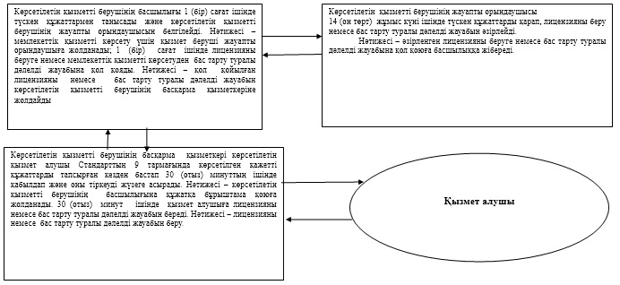

|  |  |
| --- | --- |
|  | "Пестицидтердi (улы химикаттарды) өндiру формуляциялау), пестицидтердi (улы химикаттарды) өткiзу, пестицидтердi (улы химикаттарды) аэрозольдiк және фумигациялық тәсiлдермен қолдану жөніндегі қызметті жүзеге асыруға лицензия беру, қайта ресімдеу, лицензияның телнұсқасын беру" мемлекеттік қызмет регламентіне 2-қосымша |

**Лицензияны қайта ресімдеу кезінде әрбiр рәсiмнiң (iс-қимылдың) ұзақтығын көрсете отырып, рәсiмдердiң (iс-қимылдардың) реттiлiгiн сипаттау**

      Ескерту. 2-қосымша жаңа редакцияда - Атырау облысы әкімдігінің 29.08.2014 № 261 қаулысымен (алғашқы ресми жарияланған күнінен кейін күнтізбелік он күн өткен соң қолданысқа енгізіледі).  
      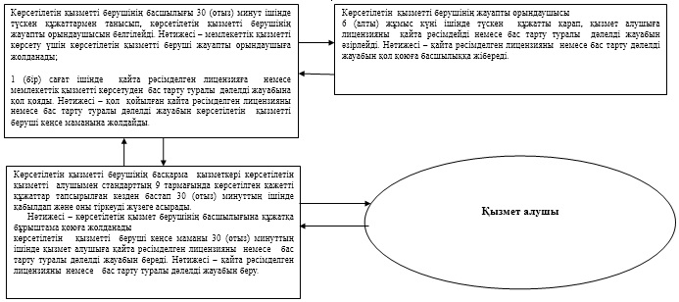

|  |  |
| --- | --- |
|  | "Пестицидтердi (улы химикаттарды) өндiру формуляциялау), пестицидтердi (улы химикаттарды) өткiзу, пестицидтердi (улы химикаттарды) аэрозольдiк және фумигациялық тәсiлдермен қолдану жөніндегі қызметті жүзеге асыруға лицензия беру, қайта ресімдеу, лицензияның телнұсқасын беру" мемлекеттік қызмет регламентіне 3-қосымша |

**Лицензияның телнұсқасын беру кезінде әрбiр рәсiмнiң (iс-қимылдың) ұзақтығын көрсете отырып, рәсiмдердiң (iс-қимылдардың) реттiлiгiн сипаттау**

      Ескерту. 3-қосымша жаңа редакцияда - Атырау облысы әкімдігінің 29.08.2014 № 261 қаулысымен (алғашқы ресми жарияланған күнінен кейін күнтізбелік он күн өткен соң қолданысқа енгізіледі).  
      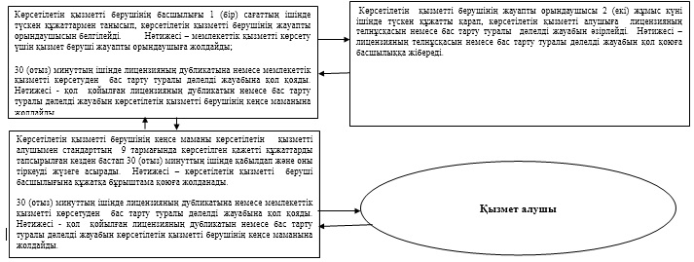

|  |  |
| --- | --- |
|  | "Пестицидтердi (улы химикаттарды) өндiру формуляциялау), пестицидтердi (улы химикаттарды) өткiзу, пестицидтердi (улы химикаттарды) аэрозольдiк және фумигациялық тәсiлдермен қолдану жөніндегі қызметті жүзеге асыруға лицензия беру, қайта ресімдеу, лицензияның телнұсқасын беру" мемлекеттік қызмет регламентіне 4-қосымша |

**№ 1 диаграмма ЭҮП арқылы мемлекеттiк қызмет көрсету процесінде ақпараттық жүйелердi пайдалану тәртiбi**

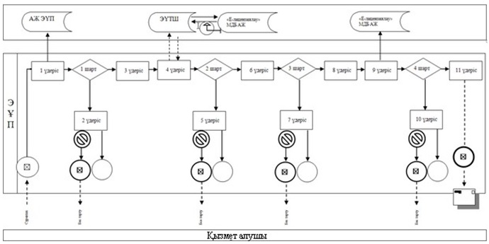

      Шартты белгілер:

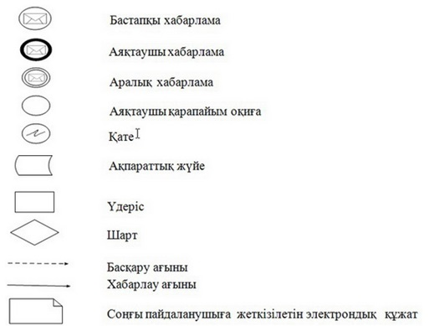

|  |  |
| --- | --- |
|  | "Пестицидтердi (улы химикаттарды) өндiру формуляциялау), пестицидтердi (улы химикаттарды) өткiзу, пестицидтердi (улы химикаттарды) аэрозольдiк және фумигациялық тәсiлдермен қолдану жөніндегі қызметті жүзеге асыруға лицензия беру, қайта ресімдеу, лицензияның телнұсқасын беру" мемлекеттік қызмет регламентіне 5-қосымша |

**Мемлекеттiк көрсетілетін қызметті көрсету процесінің құрамына кiретiн әрбiр рәсiмнiң (iс-қимылдың) мазмұны. Лицензия беру кезінде: Мемлекеттік қызмет көрсетудің бизнес-процестерінің анықтамалығы**

      Ескерту. Регламент 5-қосымшамен толықтырылды - Атырау облысы әкімдігінің 29.08.2014 № 261 қаулысымен (алғашқы ресми жарияланған күнінен кейін күнтізбелік он күн өткен соң қолданысқа енгізіледі).  
      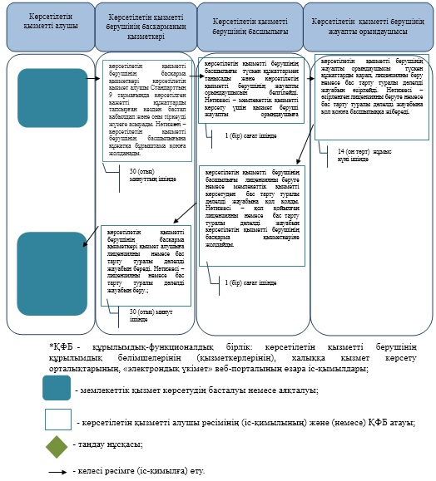

|  |  |
| --- | --- |
|  | "Пестицидтердi (улы химикаттарды) өндiру формуляциялау), пестицидтердi (улы химикаттарды) өткiзу, пестицидтердi (улы химикаттарды) аэрозольдiк және фумигациялық тәсiлдермен қолдану жөніндегі қызметті жүзеге асыруға лицензия беру, қайта ресімдеу, лицензияның телнұсқасын беру" мемлекеттік қызмет регламентіне 6-қосымша |

**Мемлекеттiк көрсетілетін қызметті көрсету процесінің құрамына кiретiн әрбiр рәсiмнiң (iс-қимылдың) мазмұны. лицензияны қайта рәсімдеу кезінде:мемлекеттік қызмет көрсетудің бизнес-процестерінің анықтамалығы**

      Ескерту. Регламент 6-қосымшамен толықтырылды - Атырау облысы әкімдігінің 29.08.2014 № 261 қаулысымен (алғашқы ресми жарияланған күнінен кейін күнтізбелік он күн өткен соң қолданысқа енгізіледі).  
      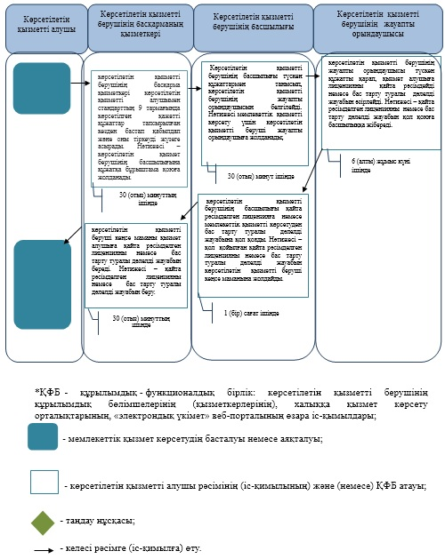

|  |  |
| --- | --- |
|  | "Пестицидтердi (улы химикаттарды) өндiру формуляциялау), пестицидтердi (улы химикаттарды) өткiзу, пестицидтердi (улы химикаттарды) аэрозольдiк және фумигациялық тәсiлдермен қолдану жөніндегі қызметті жүзеге асыруға лицензия беру, қайта ресімдеу, лицензияның телнұсқасын беру" мемлекеттік қызмет регламентіне 7-қосымша |

**Мемлекеттiк көрсетілетін қызметті көрсету процесінің құрамына кiретiн әрбiр рәсiмнiң (iс-қимылдың) мазмұны. лицензияның телнұсқасын беру кезінде:мемлекеттік қызмет көрсетудің бизнес-процестерінің анықтамалығы**

      Ескерту. Регламент 7-қосымшамен толықтырылды - Атырау облысы әкімдігінің 29.08.2014 № 261 қаулысымен (алғашқы ресми жарияланған күнінен кейін күнтізбелік он күн өткен соң қолданысқа енгізіледі).  
      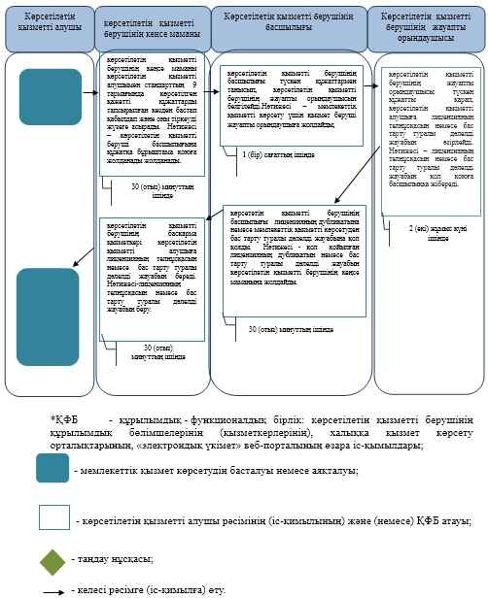

© 2012. Қазақстан Республикасы Әділет министрлігінің «Қазақстан Республикасының Заңнама және құқықтық ақпарат институты» ШЖҚ РМК